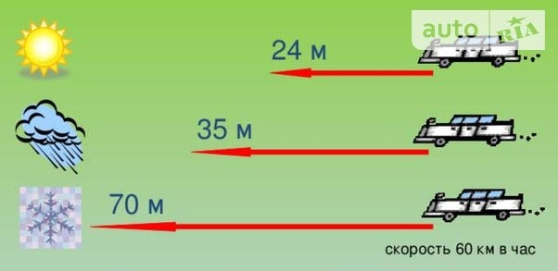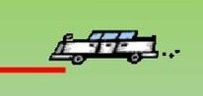
Тормози заранее  Задание 1 / 5  Прочитайте текст, расположенный справа. Запишите свой ответ на вопрос.  Чем объясняется такое увеличение длины тормозного пути в зависимости от характера дорожного покрытия?  Запишите свой ответ. |  | Андрей недавно получил водительские права. Он уже неплохо водит и любит быструю езду. У него отличная реакция, однако он знает, что даже если он мгновенно затормозит, увидев помеху, то автомобиль остановится далеко не сразу. К тому же длина тормозного пути зависит ещё и от дорожного покрытия. Андрей прочитал, что если легковой автомобиль тормозит на скорости 60 км/час, то длина тормозного пути будет зависеть от дорожного покрытия приблизительно таким образом:  - сухой асфальт — 24 метра  - мокрый асфальт — 35 метров  - укатанный снег — 70 метров

Тормози заранее  Задание 2 / 5  Прочитайте текст, расположенный справа. Для ответа на вопрос отметьте нужный вариант ответа.  Длина «пути, пройденного за время реакции водителя» примерно пропорциональна скорости автомобиля, при которой водитель увидел помеху.  Почему длина «пути, пройденного за время реакции водителя» пропорциональна скорости автомобиля, при которой водитель увидел помеху.  Отметьте один верный вариант ответа.  - В течение времени срабатывания реакции автомобиль движется с постоянной скоростью.  - В течение времени срабатывания реакции автомобиль движется с убывающей скоростью.  - В течение времени срабатывания реакции автомобиль движется с возрастающей скоростью.  - В течение времени срабатывания реакции автомобиль движется с меняющейся скоростью. | Андрею, как и любому водителю, надо учитывать, что путь, который проходит автомобиль до полной остановки с того момента, когда водитель увидел помеху, длиннее, чем тормозной путь. Это так называемый остановочный путь. И его длина тем больше, чем больше была скорость автомобиля в момент начала торможения.  Остановочный путь складывается из двух составляющих (см. рисунок). Первая составляющая – это длина отрезка, который проезжает автомобиль за время срабатывания реакции водителя с момента, как он увидел помеху, до момента, когда он резко «вдавил в пол» тормоз («путь за время реакции»). Вторая составляющая – длина собственно тормозного пути (на рисунке это «путь, пройденный за время действия замедления»).  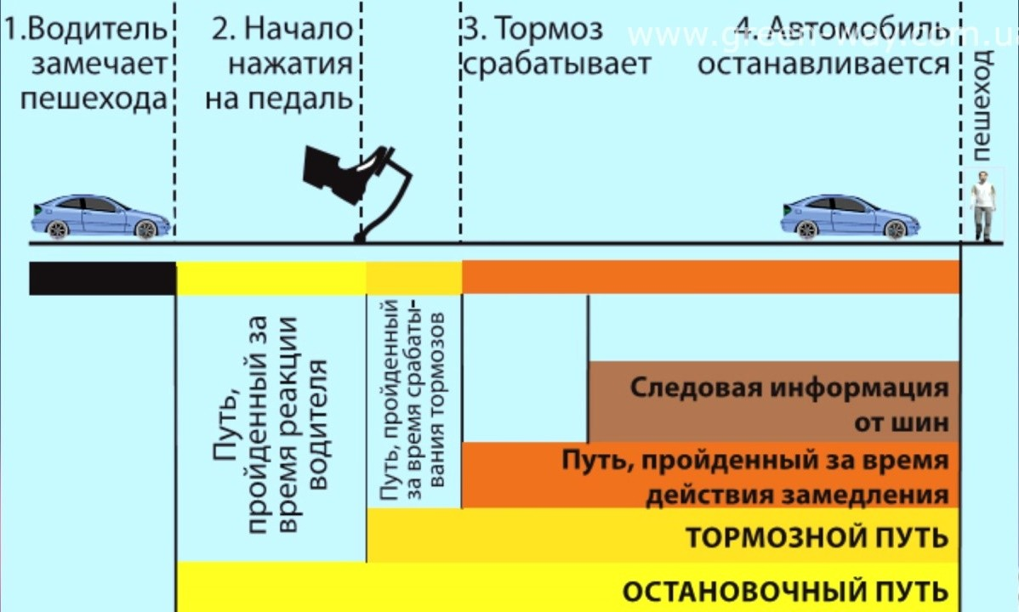

Тормози заранее
Задание 3 / 5

Воспользуйтесь текстом и таблицей, расположенными справа. Запишите свой ответ на вопрос в виде числа.

Основываясь на данных, приведённых в таблице справа, определите, каким приблизительно был бы тормозной путь автомобиля, если бы скорость в момент нажатия педали была 60 км/ч.

Запишите свой ответ в виде числа.

Любой водитель также должен знать, что «путь за время замедления» (тормозной путь) примерно пропорционален квадрату скорости автомобиля в момент начала торможения. Если не учитывать этого, то даже при такой отличной реакции, как у Андрея, водитель может не избежать столкновения с помехой.

Во время испытания тормозной системы автомобиля были получены следующие данные для тормозного пути (см. таблицу):

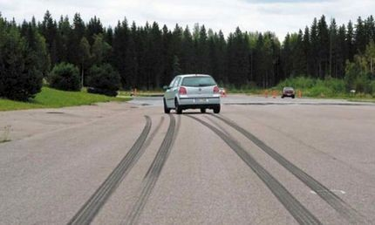
Скорость автомобиля в момент нажатия педали тормоза, км/ч | Длина тормозного пути, м
40 | 9
80 | 36
120 | 81

Тормози заранее  Задание 4 / 5  Прочитайте текст, расположенный справа. Запишите свой ответ на вопрос.  Должна ли измениться длина тормозного пути при замене более узких шин на более широкие? Обоснуйте свой ответ.  Запишите свой ответ. |  | Андрей знает, что безопасность езды во многом зависит от автомобильных шин. И он решил, что если поставить на автомобиль более широкие шины, то торможение будет более эффективным, а значит, и тормозной путь будет короче. Поэтому он посоветовал папе сменить более узкие шины на более широкие, при этом не меняя марку шин.  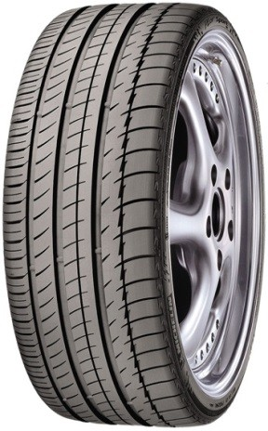

Тормози заранее  Задание 5 / 5  Прочитайте текст, расположенный справа. Для ответа на вопрос отметьте нужный вариант ответа.  Какую величину необходимо измерять при определении коэффициента сцепления шины с дорожным покрытием?  Отметьте один верный вариант ответа.  - Угол наклона площадки.  - Длина автомобиля.  - Диаметр колеса.  - Масса автомобиля. | Чтобы гарантировать высокое качество шин, проводятся испытания шин разных марок на специальных стендах. Важная характеристика, которую определяют во время этих испытаний, – коэффициент сцепления шины с дорожным покрытием, иначе говоря, коэффициент трения покоя между шиной и дорогой.  Один из способов определения коэффициента сцепления показан на рисунке ниже. В процессе испытания автомобиль с заблокированными колесами ставят на площадку, угол наклона которой можно менять.  